**Base de datos 1**

Alumno: Santiago Vietto

Docente: Leandro Luis Juárez

DNI: 42654882

Institución: UCC

Año: 2021

**Dependencias funcionales**

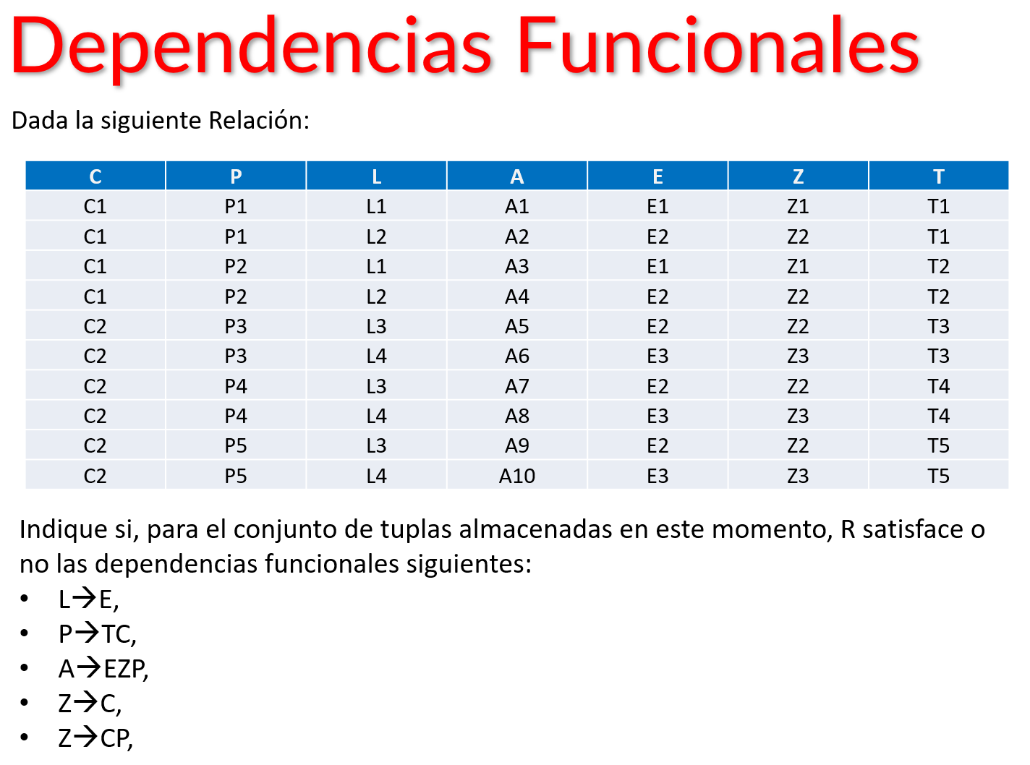

_ Entonces, dada las relaciones:

* L→E: se cumplen las dependencias.
* P→TC: se cumplen las dependencias.
* A→EZP: se cumplen las dependencias.
* Z→C: no se cumplen las dependencias, porque para el mismo valor de Z2 tenemos distintos valores de C.
* Z→CP: no se cumplen las dependencias, porque para el mismo valor de Z1 tenemos distintos valores de P, y los mismo con Z3 y Z2.